**Grünstrom direkt vom Energieversorger: ebm-papst und Mainova schließen Power Purchase Agreement**

# Mulfingen, 05. September 2024

# Die ebm-papst Gruppe, weltweit führender Hersteller von Ventilatoren und Motoren, hat mit dem Frankfurter Energieversorger Mainova ein für das Unternehmen wegweisenden Power Purchase Agreement (PPA¸ langfristiger Vertrag zwischen Energieerzeuger und Verbraucher) abgeschlossen. Dank dieser Vereinbarung bezieht ebm-papst Deutschland ab Januar 2025 seinen jährlichen Grundbedarf an Strom aus einem Solarfeld in der Uckermark.

# Klaus Geißdörfer, CEO von ebm-papst, fasst zusammen: „Das Power Purchase Agreement mit Mainova ist für uns ein wichtiger Schritt in unserer Nachhaltigkeitsstrategie, um im Geschäftsjahr 2025/26 in Scope 1 und 2 klimaneutral zu sein.“

Der Mainova-Vorstand Martin Giehl erklärt: „Wir freuen uns sehr, mit   
ebm-papst einen weiteren Kunden von unserem PPA mit regional erzeugtem Ökostrom aus dem Boitzenburger Land überzeugt zu haben. Inzwischen vermarkten wir einen Großteil des Stromertrags aus dem Solarpark direkt über solche Verträge. Damit unterstützen wir Unternehmen bei ihrer Dekarbonisierung mit grüner Energie zu langfristig verlässlichen Konditionen.“

# Grünstrom aus Deutschland

Für die nächsten neun Jahre deckt ebm-papst Deutschland mit diesem Vertrag rund 20 Prozent seines Strombedarfs aus einer von Mainova betriebenen Photovoltaikanlage in der Uckermark. Die restlichen rund 80 Prozent des Strombedarfs kommen von Wind- und Solaranlagen in Deutschland mit grünen Herkunftsnachweisen, die nicht älter als 15 Jahre sind. Damit bezieht ebm-papst Deutschland ab Januar 2025 seinen Strom nachweislich zu 100 Prozent aus modernen nachhaltigen Energiequellen aus deutscher Erzeugung und trägt maßgeblich zur Reduzierung des CO2-Fußabdrucks des Unternehmens bei. Neben der ökologischen Nachhaltigkeit bietet der PPA-Vertrag für ebm-papst auch ökonomische Vorteile: Durch die langfristige Vereinbarung mit Mainova bekommt   
ebm-papst für die PPA-Liefermenge einen stabilen Strompreis und wird dadurch unabhängiger von den volatilen Energiemärkten. Somit erhält   
ebm-papst finanzielle Planungssicherheit. Das Unternehmen wird den Strombedarf nach 2025 erneut evaluieren und das PPA gegebenenfalls erweitern.

**Kontinuierliches Engagement für Nachhaltigkeit**

Neben dem PPA setzt ebm-papst auch auf eigene Photovoltaikanlagen an den deutschen Standorten, um den Strombedarf zu decken und die Netze zu entlasten. So plant das Unternehmen, seine Photovoltaik-Kapazitäten weltweit kontinuierlich auszubauen. Ein Sonderbudget von 10 Millionen Euro für Nachhaltigkeitsprojekte unterstützt diese Bemühungen.

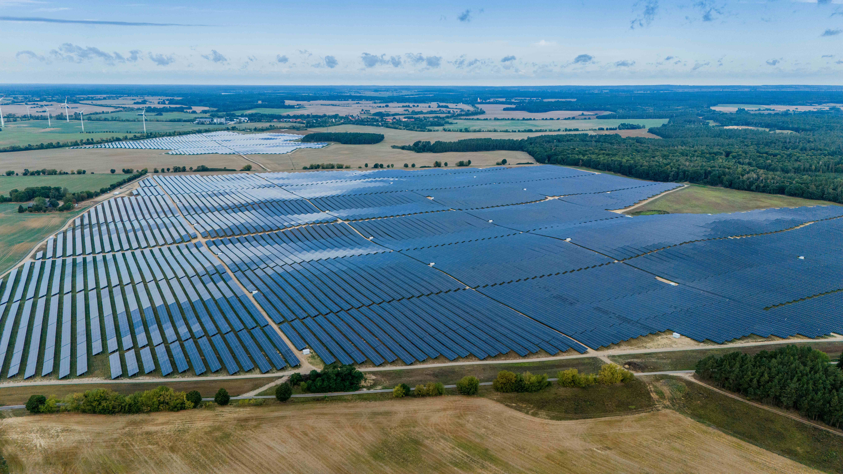

Bildunterschrift: Dank eines Power Purchase Agreements mit Mainova bezieht ebm-papst Deutschland ab Januar 2025 seinen jährlichen Grundbedarf an Strom aus einem Solarfeld in der Uckermark. Quelle: Mainova AG

**Ansprechpartner für Journalisten**

**ebm-papst Gruppe**

Hauke Hannig

Tel.: 49 0171 36 24 067   
E-Mail: hauke.hannig@de.ebmpapst.com

**Mainova AG**

Claudia Renken-Schramm

Tel.: 49 171 4786976  
E-Mail: c.renken-schramm@mainova.de

**Über ebm-papst**  
Die ebm-papst Gruppe ist weltweit führender Hersteller von Ventilatoren und Motoren mit Hauptsitz in Mulfingen, Baden-Württemberg. Das Familienunternehmen wurde 1963 gegründet und setzt mit seinen Kompetenzen in den Bereichen Motortechnik, Elektronik, Digitalisierung und Aerodynamik international Standards.

ebm-papst bietet nachhaltige, intelligente und maßgeschneiderte Lösungen für nahezu alle Anforderungen der Luft- und Heiztechnik. Das Unternehmen bedient mit seinen Produkten zahlreiche Branchen wie Luft-, Kälte- und Klimatechnik, Heizungstechnik, IT, Maschinenbau, Intralogistik und Medizintechnik.

Im Geschäftsjahr 2023/24 erwirtschaftete die ebm-papst Gruppe einen Umsatz von 2,408 Milliarden Euro. Weltweit beschäftigt das Unternehmen rund 14.000 Mitarbeitende an knapp 30 Produktionsstandorten, unter anderem in Deutschland, China und den USA, sowie in etwa 50 Vertriebsniederlassungen.

**Über die Mainova AG**

Die Mainova AG ist der führende Energiedienstleister in Frankfurt am Main und Energiepartner für Privat- und Firmenkunden in ganz Deutschland. Das Unternehmen beliefert mehr als eine Million Menschen mit Strom, Gas, Wärme und Wasser und erzielte mit seinen rund 3.200 Mitarbeiterinnen und Mitarbeitern im Jahr 2023 einen bereinigten Umsatz von fast 5,8 Milliarden Euro. Mainova erzeugt in großem Maßstab selbst Energie und bietet neben klassischen Versorgungsinfrastrukturen auch Produkte und Dienstleistungen rund um Erneuerbare Energien, Elektromobilität, Car-Sharing, Energieeffizienz und digitale Infrastrukturen. Die Mainova-Tochter NRM Netzdienste Rhein-Main GmbH stellt mit ihrem rund 14.500 Kilometer umfassenden Energie- und Wassernetz die zuverlässige Versorgung in Frankfurt und dem Rhein-Main-Gebiet sicher. Die SRM Straßenbeleuchtung Rhein-Main GmbH sorgt mit über 70.000 Straßenleuchten sowie innovativen Dienstleistungen für die Beleuchtung im öffentlichen Raum. Die Aufgaben der Mainova Servicedienste GmbH erstrecken sich auf das Messwesen, die Abrechnung der Lieferungen und Leistungen sowie das Forderungsmanagement. Größte Anteilseigner der Mainova AG sind die Stadtwerke Frankfurt am Main Holding (75,2 Prozent) und die Münchener Thüga (24,5 Prozent). Die übrigen Aktien (0,3 Prozent) befinden sich im Streubesitz.